администрация МУНИЦИПАЛЬНОГО ОБРАЗОВАНИЯ СОСНОВОБОРСКИЙ ГОРОДСКОЙ ОКРУГ ЛЕНИНГРАДСКОЙ ОБЛАСТИ

постановление

от 24/04/2017 № 909

О разработке проекта бюджета
Сосновоборского городского округа
на 2018-2020 годы

В соответствии с Федеральным законом от 06.10.2003 № 131- ФЗ «Об общих принципах организации местного самоуправления в Российской Федерации», Положением о бюджетном процессе в Сосновоборском городском округе, утвержденным решением совета депутатов от 20.11.2007 № 143 (с изменениями), постановлением администрации Сосновоборского городского округа от 27.05.2008 № 762 «О порядке и сроках составления проекта бюджета Сосновоборского городского округа на очередной финансовый год и плановый период», администрация Сосновоборского городского округа п о с т а н о в л я е т:

1. Главным распорядителям и получателям бюджетных средств приступить к разработке проекта бюджета Сосновоборского городского округа на 2018-2020 годы.

2. Утвердить План-график разработки проекта бюджета Сосновоборского городского округа на 2018-2020 годы (Приложение).

3. Комитету финансов Сосновоборского городского округа организовать работу по разработке проекта бюджета Сосновоборского городского округа на 2018-2020 годы.

4. Общему отделу администрации (Баскакова К.Л.) обнародовать настоящее постановление на электронном сайте городской газеты «Маяк».

5. Пресс-центру администрации (Арибжанов Р.М.) разместить настоящее постановление на официальном сайте Сосновоборского городского округа.

6. Постановление вступает в силу со дня официального обнародования.

7. Контроль за исполнением настоящего постановления оставляю за собой.

Глава администрации
Сосновоборского городского округа В.Б.Садовский

Исп. Попова Т.Р. (КФ)
Тел.2-43-52; ЛЕ

СОГЛАСОВАНО:

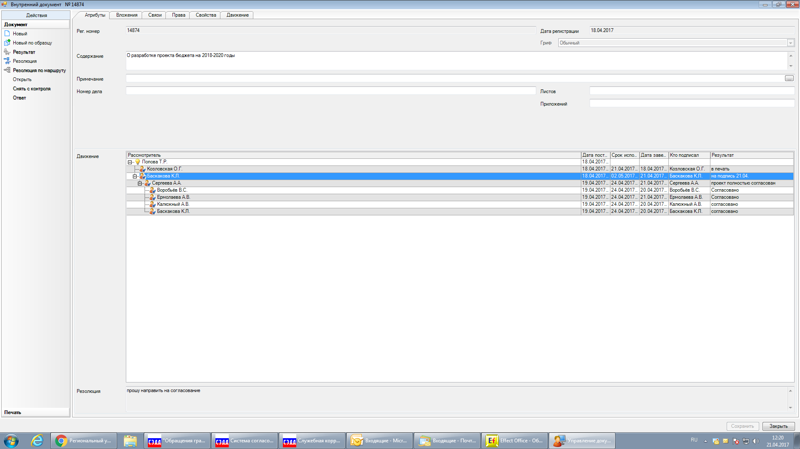

Рассылка:
Общий отдел, КУМИ, КСЗН, КФ. КО,
все структурные подразделения администрации,
Скавронская Ю.Ю., Воробьев В.С., Калюжный А.В., Подрезов В.Е.

утвержден
постановлением администрации
Сосновоборского городского округа
от 24/04/2017 № 909
(Приложение)

ПЛАН-ГРАФИК
разработки проекта бюджета Сосновоборского городского округа
на 2018 - 2020 годы
№ п/п | Наименование мероприятия, документа, показателя | Исполнитель | Срок  исполнения  (2017 год) | Получатель информации
 | Представление информации об оценке эффективности муниципальных программ за 2016 год | Отдел экономического развития | до 10 марта | Комиссия по бюджетным проектировкам
 | Согласование коэффициентов индексации расходов, необходимых для заполнения фрагментов реестров расходных обязательств бюджетополучателей  и составления бюджетов субъектов бюджетного планирования  на 2018-2020 годы | Комитет финансов | по мере поступления данных от КФ ЛО  (май) | Главные распорядители, получатели бюджетных средств
 | Фрагменты реестров расходных обязательств, подлежащих исполнению за счет средств местного и областного бюджетов, на 2018-2020 годы | Главные распорядители бюджетных средств | по запросу комитета финансов (в зависимости от установленного срока представления отчета в комитет финансов Ленинградской области) | Комитет финансов
 | Формирование в «АЦК-Планирование» планового реестра расходных обязательств на 2018-2020 годы | Главные распорядители бюджетных средств | по запросу комитета финансов (в зависимости от установленного срока представления отчета в комитет финансов Ленинградской области) | Комитет финансов
 | Плановый реестр расходных обязательств, подлежащих исполнению за счет средств местного и областного бюджетов, на 2018-2020 годы | Комитет финансов | по запросу комитета финансов Ленинградской области | Комитет финансов Ленинградской области
 | Предоставление данных индексации тарифов на жилищные и коммунальные услуги для учреждений бюджетной сферы Сосновоборского городского округа на 2018-2020 годы и рекомендуемых индексов - дефляторов для перерасчета капитальных вложений по объектам адресной инвестиционной программы за счет местного бюджета. | Отдел экономического развития | по мере поступления данных от Правительства ЛО  (май) | Комитет финансов
 | Проведение подготовительных работ в «АЦК-Планирование - 2018». Перегрузка в «АЦК-Планирование - 2018» бюджетных ассигнований на 2019 и 2020 годы. | Комитет финансов | в соответствии со сроками, определенными КФ ЛО (в связи с централизацией ПК «АЦК-Планирование») ориентировочно- до 10 июля
 | Методические рекомендации по формированию предельных объемов бюджетных ассигнований из бюджета Сосновоборского городского округа на 2018-2020 годы. | Комитет финансов | до 23 июня | Комитеты и отраслевые отделы администрации, получатели бюджетных средств (казенные учреждения)
 | Определение основных подходов к формированию бюджетной политики на 2018-2020 годы в части:  - процента дефицита местного бюджета от собственных доходов на 2018-2020 годы;  - размера расчетной величины для расчета окладов работников муниципальных бюджетных и казенных учреждений;  -размера индексации месячного денежного содержания муниципальных служащих;  -индексации прочих расходов;  -бюджетных инвестиций;  -дорожного фонда | Комитет финансов | по согласованию с комиссией по бюджетным проектировкам | комиссия по бюджетным проектировкам
 | Направление общих (предельных) объемов бюджетных ассигнований на исполнение расходных обязательств в 2018 году и размеры индексации расходов на 2019 и 2020 годы | Комитет финансов | до 29 июня | Главные распорядители бюджетных средств, комитеты и отраслевые отделы администрации
 | Разработка (уточнение) методик определения нормативных затрат на оказание муниципальных услуг и нормативных затрат на содержание имущества муниципальными учреждениями | Комитеты и отраслевые (функциональные) подразделения администрации | до 23 июня | Комитет финансов
 | Обоснования бюджетных ассигнований в соответствии с методикой планирования бюджетных ассигнований, утвержденной распоряжением комитета финансов от 15.07.2016. № 21-р «Об утверждении порядка и методики планирования бюджетных ассигнований бюджета Сосновоборского городского округа Ленинградской области», с пояснительными записками на 2018 и 2019 годы и распределение бюджетных ассигнований на 2020 год по разделам, подразделам, целевым статьям и видам расходов. | Комитеты и отраслевые (функциональные) подразделения администрации, получатели бюджетных средств (казенные учреждения) | до 7 июля | Главные распорядители бюджетных средств
 | Обоснования бюджетных ассигнований в соответствии с методикой планирования бюджетных ассигнований, утвержденной утвержденной распоряжением комитета финансов от 15.07.2016. № 21-р «Об утверждении порядка и методики планирования бюджетных ассигнований бюджета Сосновоборского городского округа Ленинградской области», с пояснительными записками | Главные распорядители, получатели бюджетных средств | до 21 июля | Комитет финансов
 | Формирование в АЦК-планирование бюджетных заявок главных распорядителей бюджетных средств, главных администраторов доходов на 2018-2020 годы | Главные администраторы доходов бюджета, главные распорядители | ориентировочно - до 31 июля | Комитет финансов
 | 15.1.Представление перечня субсидий юридическим лицам (за исключением субсидий муниципальным бюджетным и автономным учреждениям), индивидуальным предпринимателям, физическим лицам-производителям товаров, работ, услуг, планируемых представлению в 2017-2019 годах  15.2. Проекты порядков предоставления  субсидий из бюджета Сосновоборского  городского округа в 2018-2020 годах.  15.3.Проекты нормативных актов об утверждении нормативных затрат на оказание муниципальных услуг и нормативных затрат на содержание имущества муниципальными учреждениями и муниципальных заданий по бюджетным и автономным учреждениям на 2018-2020 годы. | Комитеты и отраслевые отделы администрации | до 22 июля | Комитет финансов
 | Предложения по внесению изменений в нормативно – правовые акты совета депутатов о предоставлении льгот по уплате налоговых и неналоговых платежей в бюджет Сосновоборского городского округа | Главные администраторы доходов бюджета | до 14 июля | Комитет финансов
 | Прогноз доходов бюджета Сосновоборского городского округа от перечисления части прибыли муниципальных предприятий на 2018-2020 годы. Пояснительная записка с обоснованием и расчётами | КУМИ | до 14 июля | Комитет финансов
 | Прогноз доходов бюджета Сосновоборского городского округа от использования имущества, находящегося в муниципальной собственности, на 2018-2020 годы. Пояснительная записка с обоснованием и расчётами | КУМИ | до 14 июля | Комитет финансов
 | Прогнозный план (программа) приватизации (продажи) муниципального имущества Сосновоборского городского округа на 2018-2020 годы | КУМИ | до 14 июля | Комитет финансов
 | Утверждение нормативно правового акта об установлении ставки арендной платы за помещения | КУМИ | до 14 июля | Комитет финансов
 | 16.1 Прогноз доходов бюджета Сосновоборского городского округа на 2018-2020 годы  16.2. Реестр источников доходов бюджета по закрепленным за главным администратором доходов бюджета источникам доходов на основании перечня источников доходов бюджетов бюджетной системы | Главные администраторы доходов бюджета | до 14 июля | Комитет финансов
 | Расчеты по видам доходных источников бюджета и источникам финансирования дефицита бюджета Сосновоборского городского округа на 2018 – 2020 годы. Пояснительная записка с обоснованием и расчётами | Главные администраторы доходов бюджета, главные администраторы источников финансирования дефицита бюджета | до 14 июля | Комитет финансов
 | Оценка поступления доходов в текущем финансовом году.  Пояснительная записка с обоснованием и расчётами. | Главные администраторы доходов бюджета | до 14 июля | Комитет финансов
 | Проекты муниципальных программ, планируемых к финансированию в 2018-2020 годах. | Отраслевые (функциональные) органы администрации | до 3 июля | Отдел экономического развития
 | Перечень проектов муниципальных программ  на 2018-2020 годы | Отдел экономического развития | до 01 августа | Комитет финансов
 | 26.1.Основные показатели прогноза социально-экономического развития Сосновоборского городского округа на 2018-2020 годы (с пояснительной запиской)  26.2.Прогноз социально-экономического развития городского округа на долгосрочный период (шесть и более лет). | Отдел экономического развития | по п.26.1 до 08 августа  по п.26.2 в сроки, согласованные с Правительством Ленинградской области | Комитет финансов
26 | Предварительные итоги за истекший период текущего финансового года и ожидаемые итоги социально-экономического развития Сосновоборского городского округа за текущий 2017 год | Отдел экономического развития | до 08 августа | Комитет финансов
27 | Анализ сводных бюджетных заявок главных распорядителей бюджетных средств, главных администраторов доходов на 2018-2020 годы, составление свода (в том числе, в АЦК- планирование). | Комитет финансов | до 15 августа | Комиссия по бюджетным проектировкам
28 | Изменения общих объемов бюджетных ассигнований на 2018 и 2019 год, общие объемы бюджетных ассигнований на 2020 год в разрезе главных распорядителей бюджетных средств по действующим и принимаемым обязательствам | Комитет финансов | до 15 августа | Комиссия по бюджетным проектировкам
29 | Проект перечня муниципальных программ, финансируемых из местного бюджета | Комитет финансов | до 15 августа | Комиссия по бюджетным проектировкам
30 | Итоги ожидаемого исполнения Адресной инвестиционной программы за счет средств бюджета Сосновоборского городского округа в текущем финансовом году | Комитет по  управлению жилищно – коммунальным хозяйством | до 1 августа | Комитет финансов
31 | Проект Адресной инвестиционной программы за счет средств бюджета Сосновоборского городского округа на очередной финансовый год и плановый период. | Комитет по  управлению жилищно – коммунальным хозяйством | до 1 августа | Комитет финансов
32 | Прогноз основных характеристик бюджета Сосновоборского городского округа на 2018-2020 годы (по доходам и расходам) | Комитет финансов | до 15 августа | Комиссия по бюджетным проектировкам
33 | Основные направления бюджетной политики и налоговой политики на 2018-2020 годы | Комитет финансов | в сроки, согласованные с комиссией по бюджетным проектировкам | Комиссия по бюджетным проектировкам
34 | Расчетные показатели к проекту бюджета Сосновоборского городского округа на 2017-2019 годы в разрезе бюджетополучателей | Комитет финансов | до 15 августа | Комиссия по бюджетным проектировкам
35 | Заседания комиссии по бюджетным проектировкам («ручейки» с отраслевыми (функциональными) подразделениями администрации).  принятие решения:  -по объему доходов бюджета на 2018-2020 годы;  -по объему бюджетных ассигнований главных распорядителей бюджетных средств на 2018-2020 годы в целом;  -по заявкам главных распорядителей бюджетных средств, выходящим за пределы объема бюджетных ассигнований, рекомендованных методическим письмом комитета финансов с учетом применения индексов-дефляторов | Комиссия по бюджетным проектировкам | с 15 по 31 августа
36 | Предоставление информации о субвенциях, субсидиях и межбюджетных трансфертах по Сосновоборскому городскому округу планируемых на 2018 – 2020 годы | Комитет финансов | после получения информации от КФ ЛО | Комиссия по бюджетным проектировкам
37 | Утверждение муниципальных программ и планов реализации муниципальных программ | Главные распорядители | до 3 октября | Отдел экономического развития
39 | Реестр утвержденных муниципальных программ | Отдел экономического развития | до 7 октября | Комитет финансов
40 | Представление проектов нормативно-правовых актов администрации Сосновоборского городского округа, определяющих порядок представления перечня субсидий юридическим лицам (за исключением субсидий муниципальным бюджетным и автономным учреждениям),индивидуальным предпринимателям, физическим лицам-производителям товаров, работ, услуг | Комитеты и отраслевые отделы администрации | до 10 октября | Комитет финансов
41 | Рассмотрение и согласование материалов и документов, необходимых для составления проекта бюджета Сосновоборского городского округа на 2018-2020 годы. | Комиссия по бюджетным проектировкам | до 17 октября | Комитет финансов
42 | Переформирование бюджетных заявок, сводных заявок с учетом работы согласительной комиссии по бюджету | Главные  администраторы доходов бюджета, главные распорядители | не позднее  21 октября  (по мере поступления решений от согласительной комиссии) | Комитет финансов
43 | 41.1.Завершение работы над проектом бюджета Сосновоборского городского округа на 2018-2020 годы и передача его на рассмотрение, согласование и одобрение главе администрации с одновременным предоставлением документов и материалов в соответствии с Положением о бюджетном процессе.  41.2. Подготовка постановления администрации Сосновоборского городского округа «О проекте решения совета депутатов «О бюджете Сосновоборского городского округа на 2018 год и плановый период 2019 и 2020 годов»» | Комитет финансов | не позднее  8 ноября | Глава администрации
44 | Внесение проекта бюджета Сосновоборского городского округа на 2017-2020 годы с необходимыми документами и материалами на рассмотрение совета депутатов | Администрация  Сосновоборского городского округа | не позднее  10 ноября | Совет депутатов
45 | Завершение работы по формированию бюджета в АЦК - планирование | Комитет финансов | До конца финансового года, согласно порядку, установленному распоряжением комитета финансов 23.04.2012 № 18-р | Главные администраторы доходов бюджета, главные распорядители

